DDS — DIÁLOGO DIÁRIO DE SEGURANÇA
ANALISE DE RISCO PARA TRABALHO EM ALTURA
Data: ___/___/______ | Facilitador: _______________________________ | Duração: 10 min
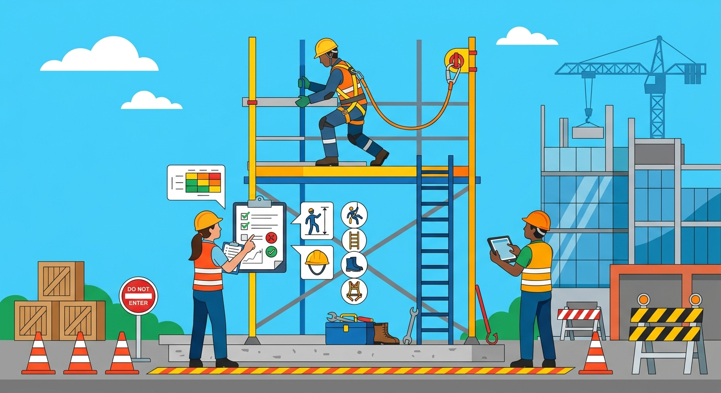
CASO REAL · 2 min
Marcos tinha 34 anos, dois filhos pequenos e era conhecido na obra por ser o mais ágil na equipe. Numa manhã de segunda-feira, ele subiu uma escada de madeira para inspecionar a calha de um galpão a 6 metros de altura. Era uma tarefa que durava "só uns 10 minutinhos", como ele mesmo disse antes de subir. Não havia análise de risco, não havia cinto, não havia ninguém segurando a escada. A escada estava apoiada no chão irregular, levemente inclinada para o lado. A pressa era grande — o encarregado queria o relatório antes do almoço. A três metros do chão, ao se esticar para alcançar a calha, Marcos sentiu a escada deslizar. O impacto foi seco. Fratura na coluna lombar, três meses de internação, e hoje, dois anos depois, Marcos caminha com dificuldade. Ele não perdeu a vida, mas perdeu a vida que tinha. Tudo porque ninguém parou cinco minutos para analisar os riscos daquele trabalho simples.
---
INTRODUÇÃO AO TEMA · 2 min
Trabalho em altura é qualquer atividade realizada acima de 2 metros do nível inferior, conforme a NR-35, e é uma das principais causas de morte e invalidez no setor da construção civil e industrial no Brasil. Dados do Ministério do Trabalho apontam que quedas de altura respondem por cerca de 30% dos acidentes fatais registrados a cada ano no país. A análise de risco antes de iniciar o trabalho não é burocracia — é o que separa quem sobe de quem não desce. Identificar os perigos, avaliar as condições e planejar cada passo é o primeiro EPI que o trabalhador deve usar.
---
PONTOS PRINCIPAIS · 3 min
Identifique os perigos antes de subir**
Observe a superfície de apoio, a resistência da estrutura, a presença de cabos elétricos e as condições do tempo. Riscos não vistos são os que mais matam.
Verifique os equipamentos com cuidado**
Cinturão, talabarte, andaime, escada — cada item deve ser inspecionado visualmente antes do uso. Um equipamento com defeito não protege, ele dá uma falsa sensação de segurança.
Nunca trabalhe sozinho em altura**
Sempre deve haver um trabalhador no nível inferior monitorando a atividade e pronto para acionar socorro. A NR-35 exige comunicação constante durante todo o trabalho.
Planeje a fuga e o resgate**
Antes de subir, defina como será o resgate em caso de queda ou mal súbito. Um plano de emergência salva vidas nos primeiros minutos — quando o socorro ainda pode fazer diferença.
Atenção ao estado físico e emocional**
Tontura, cansaço, estresse, uso de medicamentos ou álcool aumentam drasticamente o risco de queda. O trabalhador tem o direito — e o dever — de comunicar quando não está em condições de subir.
---
DISCUSSÃO INTERATIVA · 2 min
Você já esteve em uma situação onde sentiu que a análise de risco não foi feita de forma adequada antes de um trabalho em altura? O que aconteceu e como você agiu?
Quando você identifica um risco numa atividade em altura e seu encarregado está com pressa, como você costuma lidar com essa pressão?
Na sua opinião, o que ainda falta na nossa equipe ou no nosso local de trabalho para que a análise de risco em altura seja feita de forma consistente todos os dias?
---
CONCLUSÃO E COMPROMISSO · 1 min
A análise de risco não atrasa o trabalho — ela garante que o trabalho seja concluído e que você chegue em casa. Cada segundo gasto identificando perigos vale mais do que qualquer prazo que o encarregado precise cumprir. A partir de hoje, ninguém sobe sem analisar, sem equipamento e sem comunicar.
> "Nenhuma tarefa é tão urgente que não possa ser feita com segurança."
---
PARTICIPANTES
Nome: _______________ | Assinatura: _______________
Nome: _______________ | Assinatura: _______________
Nome: _______________ | Assinatura: _______________
Nome: _______________ | Assinatura: _______________
Nome: _______________ | Assinatura: _______________
Nome: _______________ | Assinatura: _______________
Nome: _______________ | Assinatura: _______________
Nome: _______________ | Assinatura: _______________
Nome: _______________ | Assinatura: _______________
Nome: _______________ | Assinatura: _______________

NOTAS SOBRE O USO
O conteúdo deste DDS é conceitual e serve como orientação inicial. Cabe aos profissionais de SMS e líderes adaptarem este material às particularidades de suas frentes de trabalho. A responsabilidade pela execução e direcionamento do diálogo cabe inteiramente ao condutor da atividade.

